高频图书标签HT6507
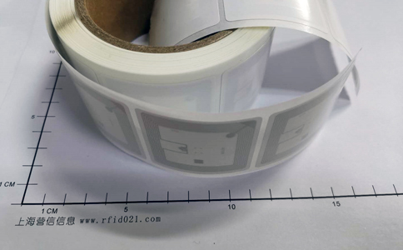
一：产品概述
RFID高频图书标签HT6507是高频图书管理专用标签，采用独特的标签天线设计,具有优异的性能，能进行远距离多标签的读取，广泛用于图书馆管理、档案管理、资产管理、服装管理、产线管理、设备巡检等领域。
二：性能参数
型号：HT6507
尺寸：50*50*0.05mm
类型 |  | 无源（可读写）
空中接口协议 |  | ISO/IEC 18000-3 15693
工作频率 |  | 13.56MHz
应用表面材料 |  | 非金属表面
标签基材 |  | 铜版纸
读取距离（手持机） |  | 手持读取距离:6cm以上，手持机功率：0.25W，
读取距离（固定式） |  | 固定读取距离:20m以上,固定读写器功率：1.4W
芯片  NXP I CODE II | UID | 64bits
芯片  NXP I CODE II | 用户区 | 2048bits（256bytes）
芯片允许读写次数 |  | 100,000 cycle
读取应用温度 |  | -15~55℃
储存温度范围 |  | -20~80℃
安装方式 |  | 背胶粘贴
个性化 |  | 标签表面可印刷LOGO，打印一维、二维条码及序列号需求
产品颜色 |  | 白色（可个性印刷）
注：
1. 说明书如有变化，请以最新版本为准。
2. 上海营信信息技术有限公司保留最终解释权。

